Jan Cigánek

Verze 1.1 12.11.2019

DOKUMENTACE GUI Cubeit

1.výstup

Obsah

Úvod 2

Hráčský zápas 2

Generické GUI aplikace 3

Generické vyskakovací okno 3

Boss Ikona 3

Login 4

Homepage 5

Základní GUI pro webové rozhraní 6

# Úvod

Tato dokumentace má sloužit k popisu mé dílčí práce, která vznikala během jednotlivých výstupů.   
V dokumentaci se objevují jednotlivé obrázky/grafiky slouží jako reference pro připojený text. Dokumentace zároveň obsahuje návrhy od spolupracovníků z podskupiny Theory/Balancing.

# Hráčský zápas

Prvním úkolem bylo vytvořit GUI herního zápasu pomocí návrhu, který byl předem prodiskutovaný na mítinku naší podskupiny Art/Grafika. Bylo za potřebí vytvořit dvě obrazovky, jednu sloužící pro zápas mezi dvěma hráči neboli 1v1 a druhá vytvořena pro souboj mezi týmy(klany) hráčů.   
Na tuto obrazovku jsem zvolil odstíny limetkově zelené, která je doplněna jejími odstíny.

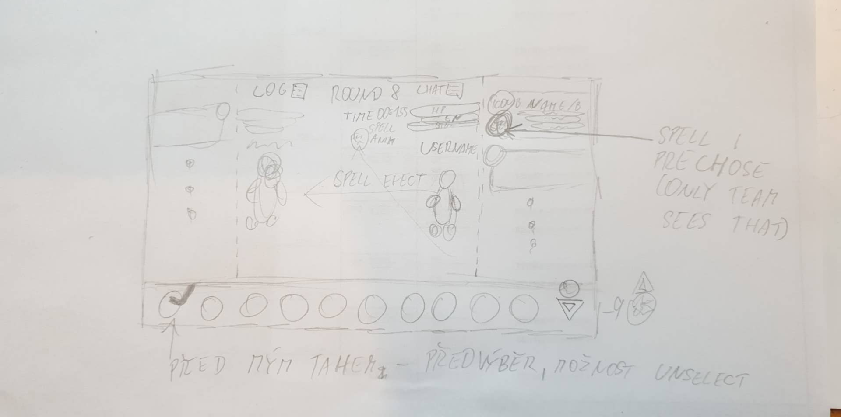

Návrh Hráčského zápasu

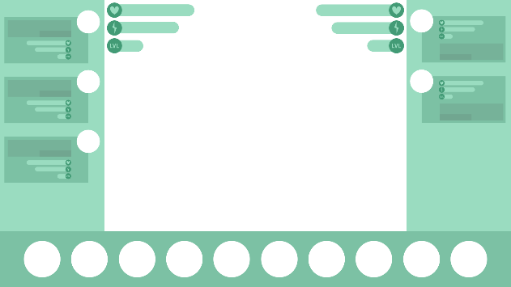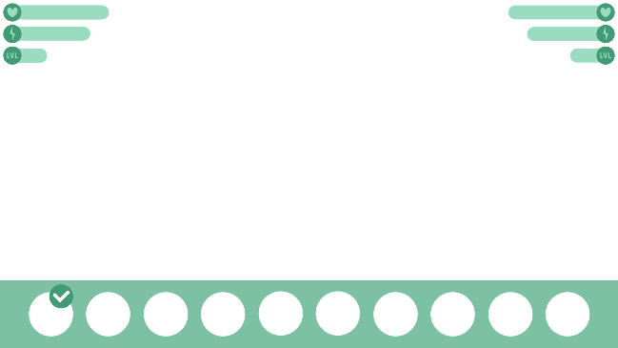

Zápas tým vs tým Zápas hráč vs hráč

Po stranách na obrazovce „tým vs tým“ jsou vytvořeny „vizitky“, které ukazují aktuální stav zdraví, nebo speciální schopnost, jméno, typ postavy a úroveň.

# Generické GUI aplikace

Druhým úkolem bylo, přetvořit původní pozadí aplikace. Login, hlavní stránka, také bylo za potřebí vytvoření boss ikonky a generického vyskakovacího okna.

## Generické vyskakovací okno

Pro generické okno jsem vybral odstíny hnědé barvy, jako imitaci dřeva. Okno má na vrchním a spodním okraji vytvořen ozdobný vzor, okno je zároveň možno pomocí připínáčku v levém horním rohu možno připnout a zavřít pomocí křížku v rohu pravém.   
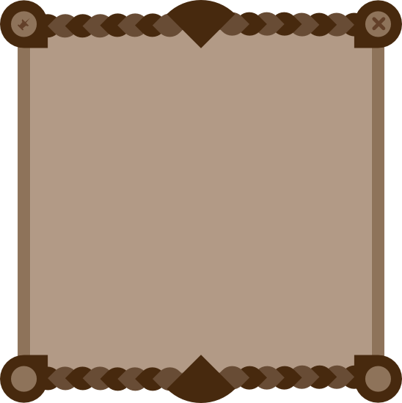

Vyskakovací okno

## Boss Ikona

Ikona bude v hlavním menu doplňovat ostatní ikony pro rychlejší pohyb v aplikaci. Je tvořena korunou, která má symbolizovat nejsilnějšího protivníka, se zkříženými kostmi pod ní. Ikona je bílá s šedými stíny.  


Boss ikona

## Login

Úkolem bylo přetvořit původní mdlý, nevýrazný a tmavý design, který jsem původně zamýšlel minimalisticky na veselý a zapadající více do konceptu hry.  
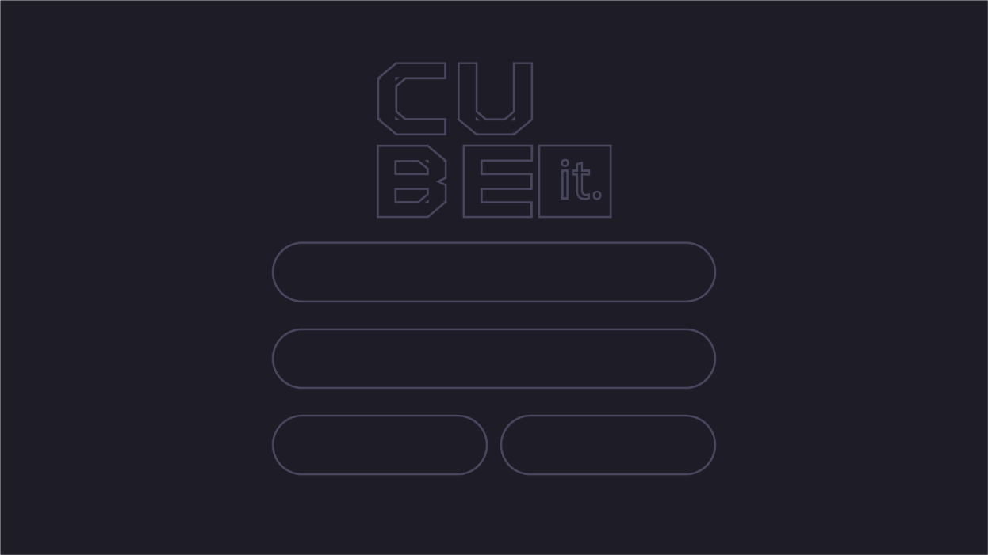

Původní design

V pozadí nového pozadí se nachází bojové pole s dvěma postavami v akci logo, je více barevné a živější.

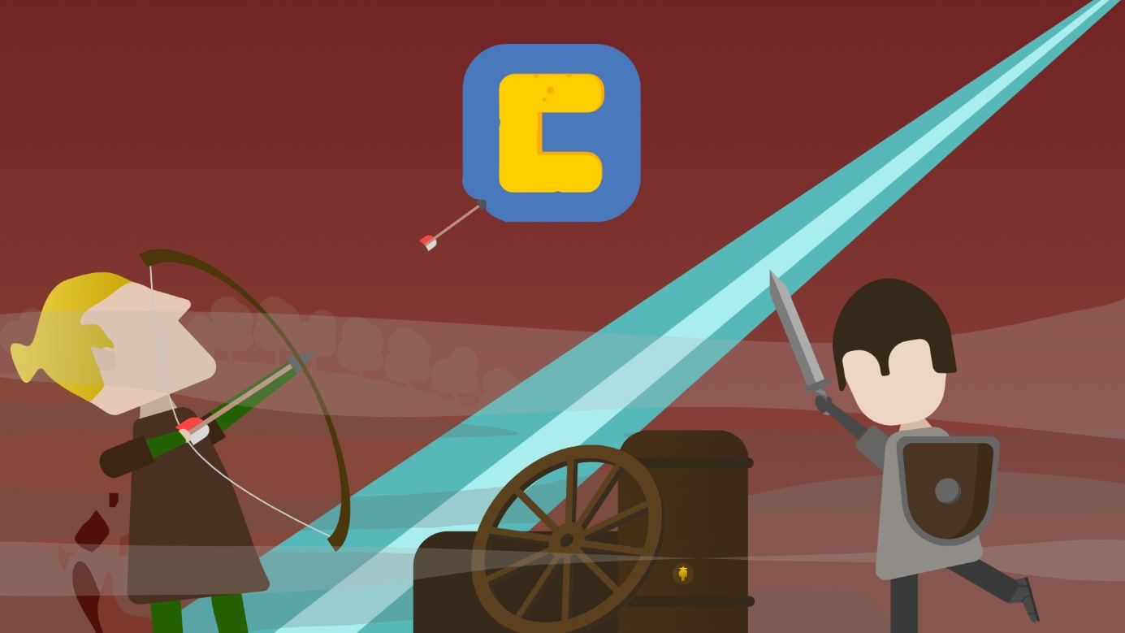

Nový design

## Homepage

Homepage – hlavní stránka byla poslední herní plocha, která nebyla vytvořena pomocí vektorové grafiky, ale zastupoval jí pouze návrh vytvořený v malování. Homepage představuje vnitřek vesmírné lodi, ze které se má hráč možnost rychleji přesouvat mezi herními prostředími. Pomocí interakcí na vesmírné lodi. Pozadí je laděno do pastelově modré barvy s jejími odstíny, a má působit moderně až kosmicky.

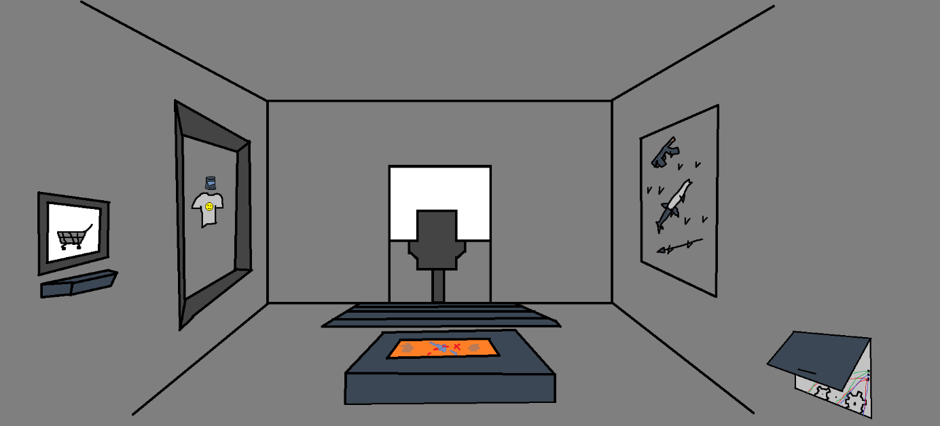

Původní design

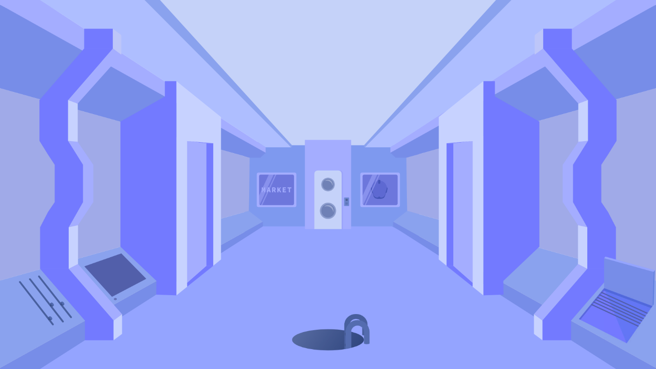

Nový design

# Základní GUI pro webové rozhraní

Webové GUI po dohodě na skupinovém mítinku, je tvořeno z pozadích zpracovaných do hry.